Федеральное государственное бюджетное дошкольное образовательное учреждение «Центр развития ребенка – детский сад № 1599»
Управления делами Президента Российской Федерации

«Конспект занятия по аппликации в младшей группе»

Москва 2024г.

Конспект занятия по аппликации в младшей группе.
Тема: «Неваляшка»

Цель: - Учить детей создавать изображение из частей круглой формы, располагать изображение в центре листа.
-Закреплять умение аккуратно набирать клей на кисть, намазывать готовые формы на клеенке, прижимать детали салфеткой.
- Развивать самостоятельность, инициативу, творческую фантазию, воображение, мелкую моторику.
-Воспитывать аккуратность при выполнении задания.
Материал к занятию: игрушка-неваляшка, коробка, круги из цветной бумаги, кисточка, клей, клеенка, салфетки, цветные карандаши.

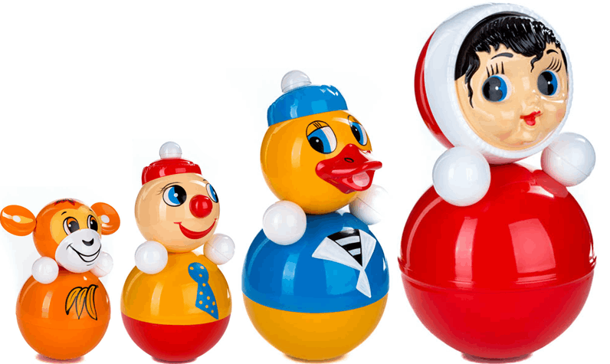
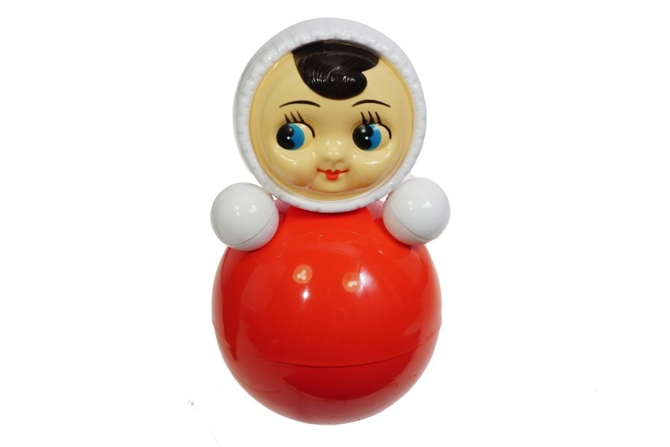

Ход занятия.
Воспитатель вносит в группу коробку.

- Дети к нам в садик пришла посылка, а что в ней вы отгадайте сами.

Загадываю детям загадку:
- Что же это за зверушка?
Что за странная зверушка?
Спать кладем она встает,
И качается поет.
Очень милая мордашка.
Это дети: (Неваляшка)

Открываем коробку.

- Посмотрите дети наша неваляшка, какая то грустная. Как вы думаете почему?

Ответы детей.

- Да, ей грустно от того, что у нее нет подруг.
- Давайте мы ей поможем. Сделаем для нее подружек и ее развеселим! - Посмотрите на нашу неваляшку.
- Что у нее есть? Какой формы? А по величине они одинаковые или разные? А что больше туловище или голова?
Ответы детей.
- А теперь мы будем выполнять аппликацию. Но прежде чем приклеивать детали мы выложим их на листочке бумаги. Посмотрите, как я буду это делать. Сначала я беру большой круг и кладу его вниз – это туловище. Теперь буру круг поменьше – это голова. И два маленьких круга и выкладываем руки.
- А теперь я буду ее наклеивать, сначала беру туловище. Клей наношу на
белую сторону бумаги от центра к краям и аккуратно приклеиваем. Теперь я наклеиваю голову и руки.
- Ребята, а теперь немного поиграем, покажем нашей неваляшке, как мы умеем играть с пальчиками:

Раз, два, три, четыре, пять,
Вышли пальчики гулять.
Раз, два, три, четыре, пять,
В домик спрятались опять.

- Неваляшке понравилась наша гимнастика. Теперь мы продолжим нашу работу. Будем наклеивать наших неваляшек.

Дети самостоятельно выполняют работу. Наблюдаю за работой детей, оказываю помощь тем, у кого не получается.

- Получилась у вас неваляшка? А чего же не хватает нашей неваляшке? (лица) давайте нарисуем ей личико. Дети цветными карандашами рисуют неваляшке глазки и ротик.
– Наша неваляшка повеселела! Теперь у нее есть подружки. И она предлагает вам потанцевать вместе с ней.

Дети танцуют под песню «Мы милашки, куклы неваляшки».

